День города.открытое интегрированное занятие в подготовительной группе.

Цель.

Познакомить с праздником День города.

Задачи.

-Формировать уважительное отношение к истории родного города.

-Воспитывать чувство признательности и любви к родному городу.

- обогащать музыкальные впечатления детей.

Ведущий. Приветствие.

Дети,мы живем в Санкт-Петербурге.Одном из самых прекрасных городов мира.чтобы гордиться им и называть себя петербуржцами,нужно хорошо знать его,знать его историю.Вы уже многое узнали по рассказам,книгам,иллюстрациям.А сегодня я предлагаю совершить прогулку по нашему прекрасному городу.Тогда в путь.Вместе с веселой песней.

Звучит композиция «По городу»(ст.1,ст.2)

1 ребенок

Санкт-Петербург-гранитный город.

Внесенный словом над Н евой

Где небосвод давно распорот

Адмиралтейскою иглой.

2 ребенок.

Недаром Пушкин и Растрелли

Сверкнувши молнией в веках

Так титанически воспели тебя

В граните и в стихах.

3 ребенок

И в майской ночи в белом дыме

И в завываньи зимних вьюг

Ты всех прекрасней,несравнимый

Блистательный Санкт-Петербург!

Песня о Петербурге подгот.1

Ведущая.

Года пролетели,века пролетели.

Звук скрипки,старинной давно уж пропал.

Но мы захотели и все же сумели

Попасть на старинный,изысканный бал.

Исполняется танец.Полонез (подг 1,подг 2)

Ведущая.На балы всегда приглашаются гости.К нам сегодня пожаловали бравые гусары.

Танец. «гусары».

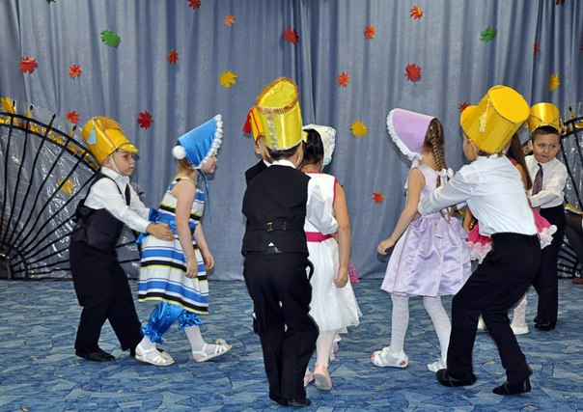

Ведущая

Давайте выглянем в окно,прямо по окнами нашего дворца раскинулся Летний сад.

1 ребенок.

По Петровскому указу был заложен этот сад.

Вырос он не вдруг не сразу,

Рос он много лет подряд.

2 ребенок.

У пруда застыли клены,

Утки топчутся в траве.

И аллея лип зеленых

Устремляется к Неве.

3 ребенок.

У Невы застыли в камне

Под седой волны напев

Мраморные изваянья

Юных и прекрасных дев.

Танец статуй..

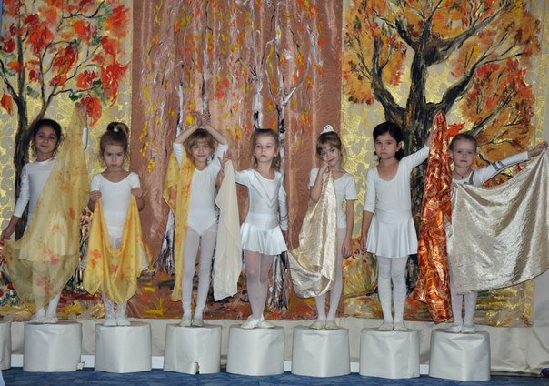

Ведущая.

Отдохнув в тени Летнего сада мы с вами снова возвращаемся в наш зал.Где уже прибыли новые гости.

1 ребенок.

Городу Балтии есть чем гордиться

Флот был защитой в суровые дни.

У моряков много разных традиций.

А как танцуют они-посмотри.

Танец «яблочко».

Ведущая.

В наш город приезжает много туристов.со всего земного шара.к нам тоже пожаловали гости из Англии.Их попросим например,спеть на англицкий манер.

Песня на английском языке.

Ведущая.

Из парижа модный танец

Нам привез месье Трике(он иностранец)

Танец Вагантов(девочки)

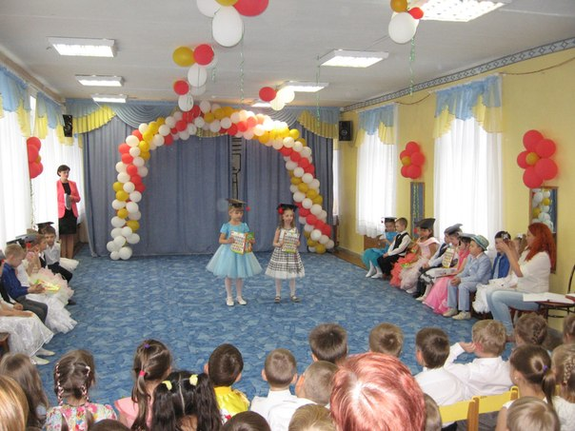

Ведущая.Подходит бал уже к концу,

Кареты поданы к крыльцу

Последние аккорды пусть

Развеют и печаль и грусть.

Прощальный петербургский вальс

Станцуем мы сейчас для вас.!

Танец «Вальс».

